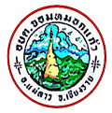

ฐานข้อมูลภูมิปัญญาท้องถิ่นตำบลจอมหมอกแก้ว

องค์การบริหารส่วนตำบลจอมหมอกแก้ว
อำเภอแม่ลาว จังหวัดเชียงราย

คำนา
ภูมิปัญญาท้องถิ่น เป็นพื้นฐานความรู้ ความสามารถของคนไทยที่สืบทอดกันมายาวนาน นับตั้งแต่อดีตถึงปัจจุบัน กระจายอยู่ตามถิ่นต่าง ๆ และมีความหลากหลายแตกต่างกันไป ขึ้นอยู่กับ สภาพแวดล้อมและวิถีชีวิตของคนในแต่ละพื้นที่ และเป็นที่น่ายินดีว่า ในขณะนี้ ทุกฝ่ายให้ความสำคัญกับภูมิปัญญาท้องถิ่น และตระหนักว่าเป็นรากฐานสำคัญของการพัฒนาชนบทและพัฒนาประเทศชาติ
สำหรับการพัฒนาภูมิปัญญาท้องถิ่น เพื่อนำไปสู่การใช้ประโยชน์นั้น สิ่งสำคัญลำดับต้นๆ คือ การสืบค้น รวบรวม และวิเคราะห์ คัดเลือก ก่อนนำไปสู่ขั้นตอนของการพัฒนาหรือการใช้ประโยชน์ นอกจากนี้การกระตุ้นให้ประชาชนเห็นความสำคัญของภูมิปัญญาท้องถิ่น รวมทั้งการยกย่อง เชิดชูเจ้าของภูมิปัญญาท้องถิ่น นับว่าเป็นกลวิธีอย่างหนึ่งในการค้นหาภูมิปัญญา
ท้องถิ่น เพื่อนำไปสู่การใช้ประโยชน์ได้

กองการศึกษา ศาสนาและวัฒนธรรม
องคการบริหารสวนตำบลจอมหมอกแก้ว

สารบัญ

เรื่อง หนา

ขอมูลพื้นฐานในตำบล 1 – 3
ข้อมูลการดำเนินงานส่งเสริมภูมิปัญญาท้องถิ่น 4 – 6
ประเภทภูมิปัญญาท้องถิ่น 7
ภูมิปัญญาชาวบ้านด้านภาษาและวรรณกรรม 8
ภูมิปัญญาชาวบ้านด้านศิลปะ 10
ภูมิปัญญาชาวบ้านด้านการรักษาโรค 22
ภูมิปัญญาชาวบ้านด้านศาสนา ขนบธรรมเนียมประเพณี 26
ภูมิปัญญาชาวบ้านด้านการจัดการทรัพยากรธรรมชาติและสิ่งแวดล้อม 27

1

องค์การบริหารส่วนตำบลจอมหมอกแก้ว
สภาพทั่วไปและข้อมูลพื้นฐาน

1.1 ที่ตั้ง
ที่ทำการองค์การบริหารส่วนตำบลจอมหมอกแก้ว ตั้งอยู่เลขที่ 206 หมู่ที่ 9 บ้านดงมะเฟือง ต.จอมหมอกแก้ว อ.แม่ลาว จ.เชียงราย อยู่ห่างจากที่ว่าการอำเภอแม่ลาว ประมาณ 5 กิโลเมตร และห่างจากตัวจังหวัดเชียงราย ประมาณ 27 กิโลเมตร มีเนื้อที่ทั้งหมดประมาณ 41.20 ตารางกิโลเมตร หรือประมาณ 25,750 ไร่ มีจำนวนหมู่บ้าน 11 หมู่บ้าน

1.2 ลักษณะภูมิประเทศ
ตำบลจอมหมอกแก้วเดิมแยกมาจากตำบลดงมะดะในปี พ.ศ. 2528 โดยตั้งชื่อตามพระธาตุศักดิ์สิทธิ์และเป็นที่นับถือของชาวบ้านคือ “พระธาตุจอมหมอกแก้ว”

ตำบลจอมหมอกแก้ว มีลักษณะพื้นที่เป็นแนวยาว มีพื้นที่ตอนกลางตำบลเป็นที่ราบ ซึ่งเป็นพื้นที่ที่ประชาชนตั้งบ้านเรือนอยู่อาศัยและใช้ทำการเกษตร มีแม่น้ำลาวและแม่น้ำอื่นหลายสายไหลผ่านตลอดทั้งตำบลมีพื้นที่ป่าไม้และภูเขาอยู่ด้านทิศตะวันออกและทิศตะวันตกของตำบล และมีถนนตัดผ่านทุกหมู่บ้าน มีอาณาเขตติดต่อกับพื้นที่ใกล้เคียง ดังนี้
อาณาเขตติดต่อ
ทิศเหนือ ติดต่อ ตำบลป่าก่อดำ อำเภอแม่ลาว จังหวัดเชียงราย
ทิศตะวันออก ติดต่อ ตำบลป่าก่อดำ อำเภอแม่ลาว จังหวัดเชียงราย
ทิศใต้ ติดต่อ ตำบลดงมะดะ อำเภอแม่ลาว จังหวัดเชียงราย
ทิศตะวันตก ติดต่อ ตำบลโป่งแพร่ อำเภอแม่ลาว จังหวัดเชียงราย
คำขวัญ
พระธาตุจอมหมอกแก้วเด่นฟ้า สวนสัตว์ป่าแดนวนาร่มรื่น
ชุ่มชื่น น้ำห้วยส้านใสเย็น ตำบลเด่น เน้นสินค้าสู่สากล

1.3 ประชากร

มีจำนวนประชากรในพื้นที่องค์การบริหารส่วนตำบลจอมหมอกแก้ว (อ้างอิงจากข้อมูลสถิติเกี่ยวกับจำนวนประชากรของกรมการปกครองกระทรวงมหาดไทย ข้อมูล ณ เดือนเมษายน พ.ศ. 2563 มีประชากรทั้งสิ้น 5,203 คน แยกเป็นชาย 2,589 คน หญิง 2,614 คน มีความหนาแน่นประชากรเฉลี่ย 125 คน/ตารางกิโลเมตร

2

1.4 ศาสนา ประเพณี วัฒนธรรม
- การนับถือศาสนา
ประชาชนตำบลจอมหมอกแก้ว นับถือศาสนาพุทธเป็นส่วนใหญ่ คิดเป็นร้อยละ 95 ของประชาชนในพื้นที่ทั้งหมด มีบางส่วนที่นับถือศาสนาคริสต์

- ประเพณีและวัฒนธรรม
ในทุกวันวิสาขบูชา ตรงกับวันขึ้น 15 ค่ำ เดือน 6 ของทุกปี องค์การบริหารส่วนตำบลจอมหมอกแก้ว จะกำหนดให้เป็นวันสรงน้ำพระธาตุจอมหมอกแก้ว ซึ่งได้ทำต่อเนื่องเป็นประจำจนกลายเป็นประเพณีประจำท้องถิ่น เป็นการส่งเสริมการท่องเที่ยว 1 ใน 9 จอม ของจังหวัดเชียงรายในการเชิญชวนพุทธศาสนิกชนสักการบูชา

1.5 ระบบเศรษฐกิจ
ประชาชนร้อยละ 80 เป็นเกษตรกร มีการปลูกพืชตามฤดูกาล อาทิ ข้าว ข้าวโพดเลี้ยงสัตว์ ข้าวโพดหวาน ข้าวโพดฝักอ่อน ถั่วเหลือง มันสำปะหลัง ยาสูบ และพื้นผักต่างๆ การประมงมีบ้างประปราย เลี้ยงเพื่อเป็นอาหาร เช่น ปลาดุก ปลานิล ส่วนมากจะเป็นการขุดบ่อเก็บไว้ใช้ช่วงฤดูแล้งปล่อยให้ปลาธรรมชาติเข้ามาอาศัยแล้ว จึงจับเป็นอาหาร เหลือก็จำหน่าย

1.6 สภาพทางสังคม
1. การศึกษา
- โรงเรียนประถมศึกษา 2 แห่ง
(1) โรงเรียนบ้านท่ามะโอ
(2) โรงเรียนอนุบาลจอมหมอกแก้ว
- ศูนย์พัฒนาเด็กเล็ก 1 แห่ง
คือ ศูนย์พัฒนาเด็กเล็ก อบต. จอมหมอกแก้ว หมู่ที่ 9
2. สถาบันและองค์กรทางศาสนา
- วัด/สำนักสงฆ์ มี 11 แห่ง
- โบสถ์ มี 2 แห่ง
3. สาธารณสุข
- สถานีอนามัยประจำตำบล/หมู่บ้าน 2 แห่ง
- อัตราการมีน้ำใช้และส้วมราดน้ำ ร้อยละ 100
4. ความปลอดภัยในชีวิตและทรัพย์สิน
- สถานีตำรวจ - แห่ง
- สถานีดับเพลิง - แห่ง
- ศูนย์อาสาสมัครป้องกันภัยฝ่ายพลเรือน 1 แห่ง

3

5. การคมนาคม
- ถนนพหลโยธิน - ดงมะดะ
- ถนนห้วยส้านดอนจั่น - ป่าซาง โป่งแพร่
- ถนนเลียบคลองชลประทาน
6. การโทรคมนาคม
- สถานีโทรคมนาคมอื่น ๆ 1 แห่ง ระบุ อำเภอแม่ลาว
7. การไฟฟ้า
- มีการใช้ไฟฟ้า 11 หมู่บ้านและใช้ครบทุกหลังคาเรือน
8. แหล่งน้ำธรรมชาติ
- ลำน้ำห้วยส้าน
9. แหล่งน้ำที่สร้างขึ้นและสามารถใช้การได้
- ฝาย 46 แห่ง
- บ่อน้ำตื้น 791 แห่ง
- บ่อโยก 25 แห่ง
- ถังปูนฉาบ 20 แห่ง
10. มวลชนจัดตั้ง
- ลูกเสือชาวบ้าน 5 รุ่น มี 1,000 คน
- ไทยอาสาป้องกันชาติ 1 รุ่น มี 60 คน
- อปพร. 2 รุ่น มี 78 คน
- อื่น ๆ
* กรรมการพัฒนาสตรีหมู่บ้าน 11 หมู่บ้าน
* กลุ่มสภาเด็กและเยาวชนตำบล 1 คณะ
* อาสาสมัครสาธารณสุขมูลฐาน 11 กลุ่ม
* อาสาสมัครรักษาความสงบประจำหมู่บ้าน 11 จุด

4

ข้อมูลการดำเนินงานส่งเสริมและรักษามรดกภูมิปัญญาทางวัฒนธรรม

ลักษณะมรดกภูมิปัญญาทางวัฒนธรรม

ภูมิปัญญาท้องถิ่นด้านการรักษาโรค ภูมิปัญญาท้องถิ่นด้านภาษาและวรรณกรรม
ภูมิปัญญาท้องถิ่นด้านการกินอยู่ ภูมิปัญญาท้องถิ่นด้านศาสนา ขนบธรรมเนียมประเพณี
ภูมิปัญญาท้องถิ่นด้านศิลปะ ภูมิปัญญาท้องถิ่นด้านการจัดการทรัพยากรธรรมชาติและ
ภูมิปัญญาท้องถิ่นด้านเศรษฐกิจพอเพียง สิ่งแวดล้อม

ความหมายปราชญ์ชาวบ้าน
ปราชญ์ชาวบ้าน หมายถึง บุคคลผู้เป็นเจ้าของภูมิปัญญาชาวบ้าน และนำภูมิปัญญามาใช้ประโยชน์ในการดำรงชีวิตจนประสบผลสำเร็จสามารถถ่ายทอด เชื่อมโยงคุณค่าของอดีตกับปัจจุบันได้อย่างเหมาะสม
ความเหมือนกันระหว่างผู้ทรงภูมิปัญญาไทยกับปราชญ์ชาวบ้านคือ บทบาทและภารกิจในการนำภูมิปัญญาไปใช้แก้ปัญหา และการถ่ายทอดเพื่อให้เกิดความเชื่อมโยงจากอดีตถึงปัจจุบัน วนความแตกต่างกันนั้นขึ้นอยู่กับระดับภูมิปัญญาที่จะนำไปแก้ปัญหาและถ่ายทอด กล่าวคือ ผู้ทรงภูมิปัญญาไทยย่อมมีความสามารถหรือภารกิจในการนำภูมิปัญญาระดับชาติไปแก้ปัญหา หรือถ่ายทอด หรือผลิตผลงานใหม่ๆ ที่มีคุณค่าต่อประเทศชาติโดยส่วนรวม ส่วนปราชญ์ชาวบ้านมีความสามารถหรือภารกิจในการนำภูมิปัญญาชาวบ้านหรือภูมิปัญญาท้องถิ่นไปแก้ปัญหาหรือถ่ายทอดในท้องถิ่น
อย่างไรก็ตาม ภูมิปัญญาไทย และภูมิปัญญาท้องถิ่น ย่อมีความสำพันธ์และเชื่อมโยงกันเพราะภูมิปัญญาท้องถิ่นนั้นถือว่าเป็นฐานหลักแห่งภูมิปัญญาไทยเปรียบเหมือน ฐานเจดีย์

5

ความสำคัญของภูมิปัญญาท้องถิ่น

ภูมิปัญญาทำให้ชาติและชุมชนผ่านพ้นวิกฤติและดำรงความเป็นชาติ หรือชุมชนได้ ภูมิปัญญาเป็นองค์ความรู้ที่มีคุณค่าและความดีงามที่จรรโลงชีวิตและวิถีชุมนให้อยู่ร่วมกับธรรมชาติและสภาวะแวดล้อมได้อย่างกลมกลืนและสมดุล ภูมิปัญญาเป็นพื้นฐานการประกอบอาชีพและเป็นรากฐานการพัฒนาที่เริ่มจากการพัฒนาเพื่อการพึ่งพาตนเอง การพัฒนาเพื่อการพึ่งพาอาศัยซึ่งกันและกัน และการพัฒนาที่เกิดจากการผสมผสานองค์ความรู้สากลบนฐานภูมิปัญญาเดิม เพื่อเกิดเป็นภูมิปัญญาใหม่ที่เหมาะสมกับยุคสมัย ดังนั้น ภูมิปัญญาจึงมีคุณค่าไม่เพียงแต่ต่อท้องถิ่นและผู้คนเท่านั้น แต่ยังเอื้อประโยชน์อย่างใหญ่หลวงต่อการวางแผนพัฒนาประเทศอย่างยั่งยืนและมั่นคงต่อไป

ความหมายของภูมิปัญญา
ภูมิปัญญา (Wisdom) หมายถึง ความรู้ ความสามารถ ความเชื่อ ความสามารถทางพฤติกรรมและความสามารถในการแก้ไขปัญหาของมนุษย์
ภูมิปัญญา เป็นเรื่องที่สั่งสมกันมาตั้งแต่อดีตและเป็นเรื่องของการจัดการความสัมพันธ์ระหว่างคนกับคน คนกับธรรมชาติ คนกับสิ่งเหนือธรรมชาติ โดยผ่านกระบวนการทางจารีตประเพณี วิถีชีวิต การทำมาหากินและพิธีกรรมต่าง ๆ เพื่อให้เกิดความสมดุลระหว่างความสัมพันธ์เหล่านี้
ภูมิปัญญา หมายถึง ประสบการณ์ในการประกอบอาชีพ ในการศึกษาเล่าเรียน การที่ชาวนารู้จักวิธีทำนา การไถนา การเอาควายมาใช้ในการไถ่นา การรู้จักนวดข้าวโดยใช้ควาย รู้จักสานกระบุง ตระกร้า เอาไม้ไผ่มาทำเครื่องใช้ไม้สอยในชีวิตประจำวัน เรียกว่าภูมิปัญญาทั้งสิ้น
ภูมิปัญญา เป็นผลึกขององค์ความรู้ที่มีกระบวนการสั่งสม สืบทอด กลั่นกรอง กับมายาวนาน มีที่มาหลากหลายแต่ได้ประสบประสานกันจนเป็นเหลี่ยมกรณีที่จรัสแสงคงทนและท้าทายตลอดกาลเวลา ความรู้อาจจะไม่ได้เป็นเอกภาพ แต่ภูมิปัญญาจัดว่าเป็นเอกลักษณ์
ดังนั้น อาจสรุปได้ว่า ภูมิปัญญา หมายถึง องค์ความรู้ ความเชื่อ ความสามารถของคนในท้องถิ่น
ที่ได้จากการสั่งสมประสบการณ์และการเรียนรู้มาเป็นระยะเวลายาวนาน มีลักษณะเป็นองค์รวม และมีคุณค่าทางวัฒนธรรม

6
ประเภทของภูมิปัญญา
- ภูมิปัญญาพื้นบ้าน เป็นองค์ความรู้ ความสามารถและประสบการณ์ที่สั่งสมและสืบทอดกันมา เป็นความสามารถและศักยภาพในเชิงการแก้ปัญหา การปรับตัวเรียนรู้และสืบทอดไปสู่คนรุ่นต่อไป เพื่อการดำรงอยู่ของเผ่าพันธุ์ จึงเป็นมรดกทางวัฒนธรรมชาติ ของเผ่าพันธุ์หรือเป็นวิถีชีวิตของชาวบ้าน
- ภูมิปัญญาชาวบ้าน เป็นวิธีการปฏิบัติของชาวบ้าน ซึ่งได้มาจากประสบการณ์ แนวทางแก้ปัญหาแต่ละเรื่อง แต่ละประสบการณ์ แต่ละสภาพแวดล้อม ซึ่งจะมีเงื่อนไขปัจจัยเฉพาะแตกต่างกันไป นำมาใช้แก้ไขปัญหาโดยอาศัยศักยภาพที่มีอยู่โดยชาวบ้านคิดเอง เป็นความรู้ที่สร้างสรรค์และมีส่วนเสริมสร้างการผลิต หรือเป็นความรู้ของชาวบ้านที่ผ่านการปฏิบัติมาแล้วอย่างโชกโชน เป็นส่วนหนึ่งของมรดกทางวัฒนธรรม
เป็นความรู้ที่ปฏิบัติได้มีพลังและสำคัญยิ่งช่วยให้ชาวบ้านมีชีวิตอยู่รอดสร้างสรรค์การผลิตและช่วยในด้านการทำงาน เป็นโครงสร้างความรู้ที่มีหลักการมีเหตุมีผลในตัวเอง
- ภูมิปัญญาท้องถิ่น เป็นความรู้ที่เกิดจากประสบการณ์ในชีวิตของคน ผ่านกระบวนการศึกษา สังเกต คิดว่าวิเคราะห์จนเกิดปัญญาและตกผลึกเป็นองค์ความรู้ที่ประกอบกันขึ้นมาจากความรู้เฉพาะหลาย ๆ เรื่อง จัดว่าเป็นพื้นฐานขององค์ความรู้สมัยใหม่ที่จะช่วยในการเรียนรู้การแก้ปัญหาจัดการและการปรับตัวในการดำเนินชีวิตของคนเรา ภูมิปัญญาท้องถิ่นเป็นความรู้ที่มีอยู่ทั่วไปในสังคม ชุมชนและในตัวผู้รู้เอง จึงควรมีการสืบค้นรวบรวมศึกษาถ่ายทอดพัฒนาและนำไปใช้ประโยชน์ได้อย่างกว้างขวาง
- ภูมิปัญญาไทย หมายถึง องค์ความรู้ ความสามารถ ทักษะของคนไทยที่เกิดจากการส่งเสริมประสบการณ์ที่ผ่านกระบวนการการเลือกสรร เรียนรู้ปรุงแต่งและถ่ายทอดสืบต่อกันมา เพื่อใช้แก้ปัญหาและพัฒนาวิถีชีวิตของคนไทยให้สมดุลกับสภาพแวดล้อมและเหมาะสมกับยุคสมัย
ลักษณะของภูมิปัญญาท้องถิ่น
ลักษณะสำคัญของภูมิปัญญาท้องถิ่น พอสรุปได้ดังนี้
- เป็นเรื่องของการใช้ความรู้ ทักษะ ความเชื่อและพฤติกรรม
- แสดงถึงความสัมพันธ์ระหว่าง คนกับคน คนกับธรรมชาติ คนกับสิ่งเหนือธรรมชาติ
- เป็นองค์รวมหรือกิจกรรมทุกอย่างในวิถีชีวิต
- เป็นเรื่องของการแก้ไขปัญหา การจัดการ การปรับตัว การเรียนรู้เพื่อความอยู่รอดของบุคคล ชุมชนและสังคม
- เป็นแกนหลักหรือกระบวนทัศน์ในการมองชีวิตเป็นพื้นความรู้ในเรื่องต่าง ๆ
- มีลักษณะเฉพาะหรือมีเอกลักษณ์ในตัวเอง
- มีการเปลี่ยนแปลงเพื่อการปรับสมดุลในพัฒนาการทางสังคมตลอดเวลา
- มีวัฒนธรรมเป็นฐาน ไม่ใช่วิทยาศาสตร์
- มีบูรณาการสูง
- มีความเชื่อมโยงไปสู่นามธรรมที่ลึกซึ้งสูงส่ง
- เน้นความสำคัญของจริยธรรมมากกว่าวัตถุธรรม
7

ประเภทภูมิปัญญาท้องถิ่น

1. ภูมิปัญญาชาวบ้านด้านการรักษาโรค
ภูมิปัญญาที่ใช้ในการดูแลรักษา และแก้ปัญหาสุขภาพ เช่น การใช้สมุนไพรเป็นยาและอาหาร พืชสมุนไพร หมอพื้นบ้าน และการแพทย์แผนโบราณ

2. ภูมิปัญญาชาวบ้านด้านการกินอยู่
ภูมิปัญญาที่ใช้ในการถนอมอาหาร การปรุงอาหาร การกินอาหาร

3. ภูมิปัญญาชาวบ้านด้านศิลปะ
ภูมิปัญญาที่ปรากฏในผลงานสร้างสรรค์ด้านจิตรกรรม ประติมากรรม สถาปัตยกรรม ดนตรี และนาฏกรรม

4. ภูมิปัญญาชาวบ้านด้านภาษาและวรรณกรรม
ภูมิปัญญาที่ปรากฏในผลงานสร้างสรรค์ด้านภาษาและสำนวนไทย เช่น คำผญา คำสอน ความเชื่อ ปริศนาคำทาย และ บทเพลงพื้นบ้าน เช่น เพลงแหล่ เพลงกล่อมเด็ก เพลงฉ่อย กลอนลำ เพลงอีแซว เพลงเกี่ยวข้าว ฯลฯ

5. ภูมิปัญญาชาวบ้านด้านศาสนา ขนบธรรมเนียมประเพณี
ภูมิปัญญาที่ใช้ในการปรับประยุกต์พิธีกรรมทางศาสนาเพื่อความมั่นคงของชุมชน ประเพณีเกี่ยวกับชีวิต ตั้งแต่เกิดจนตาย เช่น ประเพณีการเกิด การบวช การแต่งงาน การตาย ฯลฯ

6. ภูมิปัญญาชาวบ้านด้านการจัดการทรัพยากรธรรมชาติและสิ่งแวดล้อม
ภูมิปัญญาที่ใช้ในการจัดการทรัพยากรดิน น้ำ และป่าไม้ เช่น การสร้างเขื่อน เหมือง ฝาย การควบคุมคุณภาพน้ำ การป้องกัน น้ำท่วม การจัดการป่าไม้ เช่น การปลูกสวนป่า และการอนุรักษ์ป่า การจัดทำปุ๋ยหมักวิธีธรรมชาติ การอนุรักษ์สิ่งแวดล้อม อื่นๆ
7. ภูมิปัญญาชาวบ้านด้านเศรษฐกิจพอเพียง
ภูมิปัญญาที่ใช้ในการดำรงชีวิต และปฏิบัติตามแนวทางปรัชญาเศรษฐกิจพอเพียง ซึ่งสามารถเป็นแบบอย่าง และสามารถถ่ายทอดองค์ความรู้ที่มีอยู่ให้แก่บุคคลที่สนใจ

8

ปราชญ์ชาวบ้าน ภูมิปัญญาท้องถิ่น
ตำบลจอมหมอกแก้ว อำเภอแม่ลาว จังหวัดเชียงราย

ภูมิปัญญาชาวบ้านด้านภาษาและวรรณกรรม

ภูมิปัญญาที่ปรากฏในผลงานสร้างสรรค์ด้านภาษาและสำนวนไทย เช่น คำผญา คำสอน ความเชื่อ ปริศนาคำทาย และ บทเพลงพื้นบ้าน เช่น เพลงแหล่ เพลงกล่อมเด็ก เพลง

การซอพื้นเมือง

อุปกรณ์และวิธีการเล่น
การซอพื้นเมือง มีลักษณะเป็นเพลงโต้ตอบระหว่างชายหนึ่ง หญิงหนึ่ง เรียกว่า คู่ถ้อง มีดนตรี ประกอบได้แก่ ปี่ ซื่งมีเป็นชุดเรียก ปี่ชุม ทำด้วยไม้ไผ่ลำเดียวตัดเป็นท่อน ๆ ให้ได้ 4 ขนาด ตามลำดับ
ประกอบด้วย
ปี่เค้า (ปี่แม่) เป็นปี่ขนาดใหญ่ สำหรับทำเสียงคลอเพื่อให้เกิดผสมกลมกลืนกัน
ปี่กลาง เป็นปี่เสียงกลางสำหรับสร้างทำนองเพลง
ปี่ก้อย เป็นปี่เสียงเล็กที่เป็นเสียงนำ
ปี่ตัด เป็นปี่ที่มีขนาดเล็กที่สุด ใช้แทรกทำนองหรือแทรกเสียงเพื่อให้เกิดความไพเราะยิ่งขึ้น นอกจากนี้อาจจะมีซึงและสะล้อด้วยก็ได้
ทำนองที่ใช้ประกอบการซอแบ่งเป็นประเภทซอที่ไม่มีคำร้องประกอบมีหลายทำนอง เช่น ปราสาทไหว ล่องแม่ปิง ฤาษีหลงถ้ำลาวเดินดง แหย่งหลวงพม่า กุหลาบเชียงใหม่ สาวไหม ล่องน่าน และประเภทที่มีการขับร้องประกอบทำนอง เช่น เพลงตั้งเชียงใหม่ ละม้ายเชียงแสน จะบุ๊(จาวปุ) อื่อ เงี๊ยว พระลอ (หรือลองน่าน) และพม่า (ทำนองพิเศษที่มีทำนองแตกต่างจากพม่าที่บรรเลงโดยไม่มีคำร้องประกอบ)

โอกาสที่เล่น
ใช้ประกอบพิธีกรรม เช่น การซอในพิธีไหว้ครูซอ การซอในพิธีเข้าพรรษา การซอขึ้นบ้านใหม่ การซอมัดมือแต่งงาน การซอในงานบวชลูกแก้ว (นาค) และการซอในงานปอยต่าง ๆ

คุณค่าของการซอ
เนื้อหาของซอเป็นเรื่องราวทั้งที่เกี่ยวกับพิธีกรรม และเรื่องราวในชีวิตประจำวัน หากได้ศึกษาวิเคราะห์อย่างรอบด้านก็จะเป็นประโยชน์ในการเรียนรู้เรื่อง เกี่ยวกับภาษาล้านนา ค่านิยม ความเชื่อ ฯลฯ ของสังคมล้านนาได้กว้างขวางยิ่งขึ้น

9
ข้อมูลประกอบ

กลุ่มซอพื้นเมือง
- อุ้ยสีมา มาวงค์ อยู่บ้านเลขที่ 19 หมู่ที่ 8 บ้านท่ามะโอ ต.จอมหมอกแก้ว อ.แม่ลาว จ.เชียงราย
- อุ้ยศรีดา จักรใจ อยู่บ้านเลขที่ 45 หมู่ที่ 6 บ้านทุ่งโห้ง ต.จอมหมอกแก้ว อ.แม่ลาว จ.เชียงราย
- อุ้ยอินตา จักรใจ อยู่บ้านเลขที่ 45 หมู่ที่ 6 บ้านทุ่งโห้ง ต.จอมหมอกแก้ว อ.แม่ลาว จ.เชียงราย
- อุ้ยจันทร์ อู่ยี่ อยู่บ้านเลขที่ 63 หมู่ที่ 9 บ้านดงมะเฟือง ต.จอมหมอกแก้ว อ.แม่ลาว จ.เชียงราย
- อุ้ยยวง เกรียงเกสร หมู่ที่ 9 บ้านดงมะเฟือง ต.จอมหมอกแก้ว อ.แม่ลาว จ.เชียงราย

10

ภูมิปัญญาชาวบ้านด้านศิลปะ
ภูมิปัญญาที่ปรากฏในผลงานสร้างสรรค์ด้านจิตรกรรม ประติมากรรม สถาปัตยกรรม ดนตรี และนาฏกรรม

ฟ้อนสาวไหม

เป็นการฟ้อนพื้นเมืองที่เลียนแบบมาจากการทอผ้าไหมของชาวบ้าน การฟ้อนสาวไหมเป็นการฟ้อนรำแบบเก่า เป็นท่าหนึ่งของฟ้อนเจิงซึ่งอยู่ในชุดเดียวกับการฟ้อนดาบ ลีลาการฟ้อนเป็นจังหวะที่คล่องแคล่วและรวดเร็ว (สะดุดเป็นช่วง ๆ เหมือนการทอผ้าด้วยกี่กระตุก) ท่ารำนี้ได้เน้นถึงการเคลื่อนไหวที่ต่อเนื่องและนุ่มนวล ซึ่งเป็นท่าที่เหมาะสมในการป้องกันไม่ให้เส้นไหมพันกัน

11
ข้อมูลประกอบ

แม่อุ้ยทา เขื่อนขัน อยู่บ้านเลขที่ 71 หมู่ที่ 9 บ้านดงมะเฟือง ต.จอมหมอกแก้ว อ.แม่ลาว จ.เชียงราย

12

ทัศนศิลป์
เป็นผลงานศิลป์ที่มนุษย์สร้างขึ้น เพื่อมุ่งแสดงความงดงาม และความพึงพอใจให้ประจักษ์แก่คนทั่วไป มากกว่ามุ่งสนองตอบทางด้านประโยชน์ใช้สอยทางร่างกาย และการรับรู้ผลงานทัศนศิลป์ผ่านประสาทสัมผัสทางสายตา ซึ่งอาจจะเรียกว่าศิลปะที่มองเห็นก็ได้ มนุษย์ได้สร้างสรรค์สืบเนื่องกันมาตั้งแต่อดีตอันยาวนานจนถึงปัจจุบัน และจะสร้างสรรค์สืบต่อไปในอนาคตให้อยู่คู่กับเผ่าพันธุ์มนุษย์ไปตราบนานเท่านาน โดยมีการสร้างสรรค์ พัฒนารูปแบบต่าง ๆ ออกไปอย่างมากมายไม่มีที่สิ้นสุด

13
ข้อมูลประกอบ

นายนิกร ปัญญาไว อยู่บ้านเลขที่ 58 หมู่ที่ 9 บ้านดงมะเฟือง ต.จอมหมอกแก้ว อ.แม่ลาว จ.เชียงราย

14

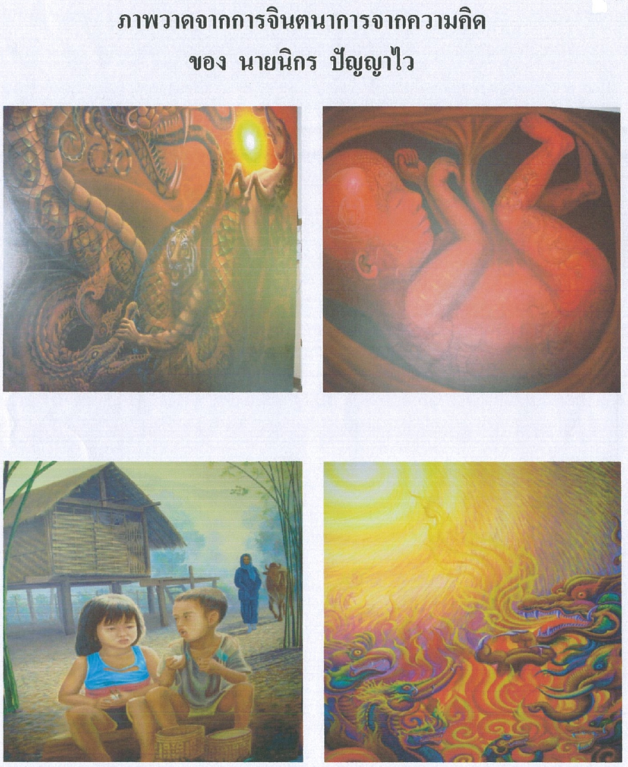

15

วงสะล้อ ซอ ซึง หมายถึง วงดนตรี ที่นำเอาเครื่องดนตรี ประเภทเครื่องสายของภาคเหนือ คือ ซึงสะล้อ และเครื่องประกอบจังหวะมาบรรเลงรวมกันเป็นวง ซึ่งเป็นที่นิยมกันมากในภาคเหนือ มาตั้งแต่อดีตจนถึงปัจจุบัน มีอยู่เฉพาะในภาคเหนือตอนบนเท่านั้นถือว่าเป็นวงดนตรีพื้นบ้านของท้องถิ่นล้านนา
ชื่อเรียกของวงดนตรี บางครั้งเรียก วงสะล้อ ซอซึง บ้างก็เรียก วง ซึง สะล้อ คงจะเป็นเพราะวงสะล้อ ซอซึง ไม่มีรูปแบบที่ชัดเจน ในการบรรเลง มีการนำเอาขลุ่ยพื้นเมือง (ขลุ่ยตาด) หรือปี่จุ่มมาบรรเลงร่วมด้วย บางครั้งมีการขับร้องเพลง (ซอ) ประกอบโดยใช้ทำนองเพลงพื้นเมือง แยกความหมายเพื่อให้ชัดเจน ดังนี้
· สะล้อ เป็นเครื่องดนตรี ประเภทเครื่องสาย ที่ใช้วิธีการเล่นโดยการสี
· ซอ เป็นภาษาพื้นบ้านล้านนา หมายถึง การขับร้องเพลง
· ซึง เป็นเครื่องดนตรี ประเภทเครื่องสาย ที่ใช้วิธีการเล่นโดยการดีด

16

ดนตรีพื้นบ้าน
นายจันทร์ ปัญญาธีรพงษ์ บ้านเลขที่ 28 หมู่ที่ 7 บ้านป่าแดง ต.จอมหมอกแก้ว อ.แม่ลาว จ.เชียงราย

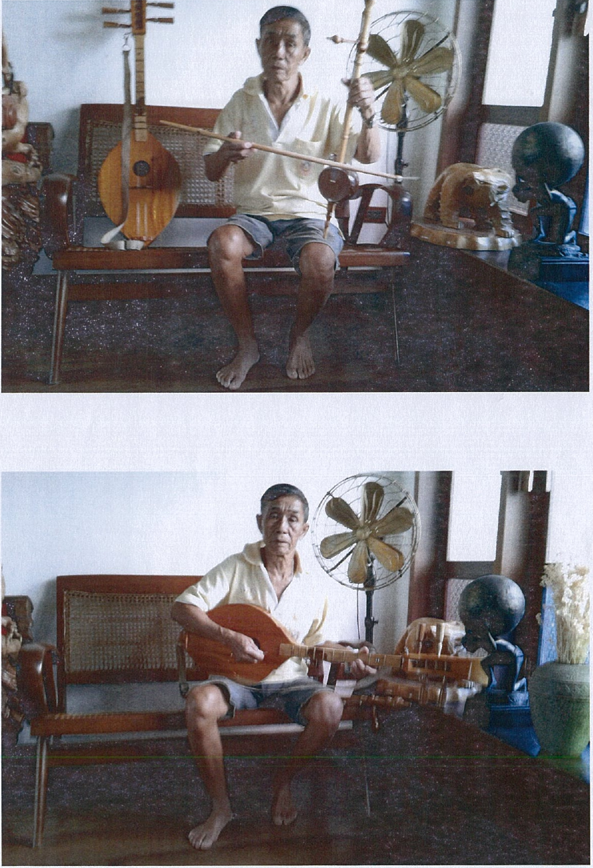

17

ขันโตก

ขันโตก หรือ โตก ภาชนะสำหรับวางสำรับอาหารของชาวล้านนา บ้างเรียก สะโตก มีรูปทรงกลม ความกว้าง มีเส้นผ่าศูนย์กลางตั้งแต่ 30 เซนติเมตรขึ้นไปมีเชิง สูงประมาณ 1 ฟุต มีทั้งขันโตกไม้ และขันโตกหวาย
การใช้งาน
- ใช้เป็นภาชนะที่วางถ้วยอาหารกับข้าว เมื่อใส่กับข้าวแล้วยกมาตั้งสมาชิกในครอบครัวหรือแขก
ที่มาบ้านจะนั่งล้อมวงกันกินข้าว
- ใส่ดอกไม้ธูปเทียนแทนขันดอก
- ใส่เครื่องคำนับเป็นขันตั้ง
- ใส่ผลหมากรากไม้
ทั้งนี้ภาชนะที่วางถ้วยกับข้าวนอกจากจะใช้ขันโตกแล้วยังใช้กระด้งหรือถาดแบนแทนและเรียกว่า ขันเข้า
ขันโตกถ้ายังไม่ได้วางถ้วยอาหารเรียกว่า ขันโตก เมื่อวางถ้วยอาหารแล้วก็มักจะเรียกว่า ขันเข้า หรือสำรับ
อาหาร

การแบ่งประเภท

ขันโตกแบ่งออกเป็น 3 ขนาด ดังนี้
- ขันโตกหลวง หรือ สะโตกหลวง ทำด้วยไม้ขนาดใหญ่ ตัดท่อนมากลึงหรือเคี่ยนเป็นขันโตก มีความกว้างประมาณ 25 - 50 นิ้ว ตามขนาดของไม้ที่หามาได้ และนิยมใช้การในราชสำนักในคุ้มในวังของเจ้านายฝ่ายเหนือทั่วไป รวมทั้งใช้ในวัดวาอารามทั่วไปด้วย ทั้งนี้เพื่อให้เหมาะสมกับยศศักดิ์ และความยิ่งใหญ่ของชนชั้นผู้ปกครองใช้ในการที่จะเลี้ยงแขกบ้านแขกเมืองด้วย ส่วนวัดนั้นพระสงฆ์เป็นผู้ควรแก่การเคารพนพนอบ มีประชาชนนำอาหารไปถวายมากดังนั้นประชาชนจึงนิยมทำขันโตกหลวงไปถวายวัด
- ขันโตกฮาม หรือ สะโตกทะราม เป็นขันโตกขนาดกลางประมาณ 17-24 นิ้ว (คำว่า ฮาม หรือ ทะรามนี้ หมายถึงขนาดกลาง) ใช้ไม้ขนาดกลางมาตัดและเคี่ยนหรือกลึงเหมือนขันโตกหลวง ลงรักทาหางอย่างเดียวกัน ผู้ที่ใช้ขันโตกขนาดนี้ มักได้แก่ครอบครัวขนาดใหญ่ เช่น คหบดี เศรษฐีผู้มีอันจะกิน หรือถ้าเป็นวัด ผู้ที่ใช้ขันโตกขนาดนี้คือ พระภิกษุ ในระดับรองสมภาร
- ขันโตกหน้อย เป็นขันโตกขนาดเล็ก ขนาดประมาณ 10 - 15 นิ้ว วิธีทำมีลักษณะเช่นเดียวกับขันโตกหลวงและขันโตกฮาม ใช้ในครอบครัวเล็ก เช่น หญิงชายพึ่งแต่งงานใหม่ หรือ ผู้ที่รับประทานคนเดียว อาหารที่ใส่ก็มีจำนวนน้อย

18

ข้อมูลประกอบ
พ่ออุ้ยส่ง สาคร อยู่บ้านเลขที่ 82 หมู่ที่ 8 บ้านท่ามะโอ ต.จอมหมอกแก้ว อ.แม่ลาว จ.เชียงราย
โดยประดิษฐ์ ของใช้จากธรรมชาติ หวาย และกะลามะพร้าว

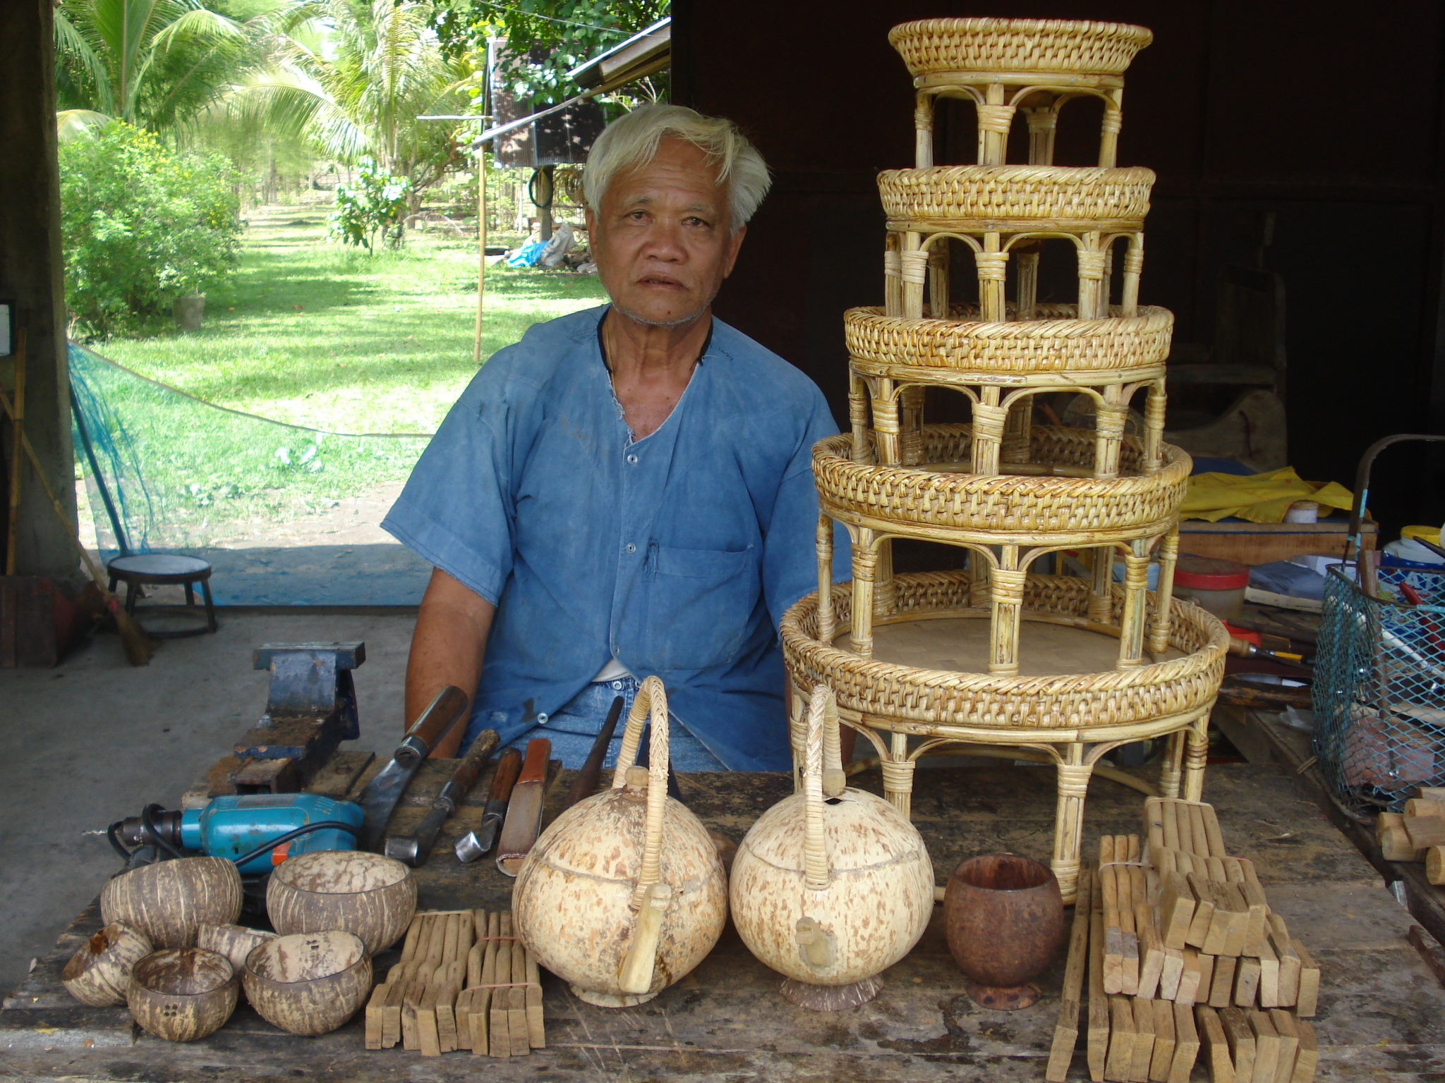

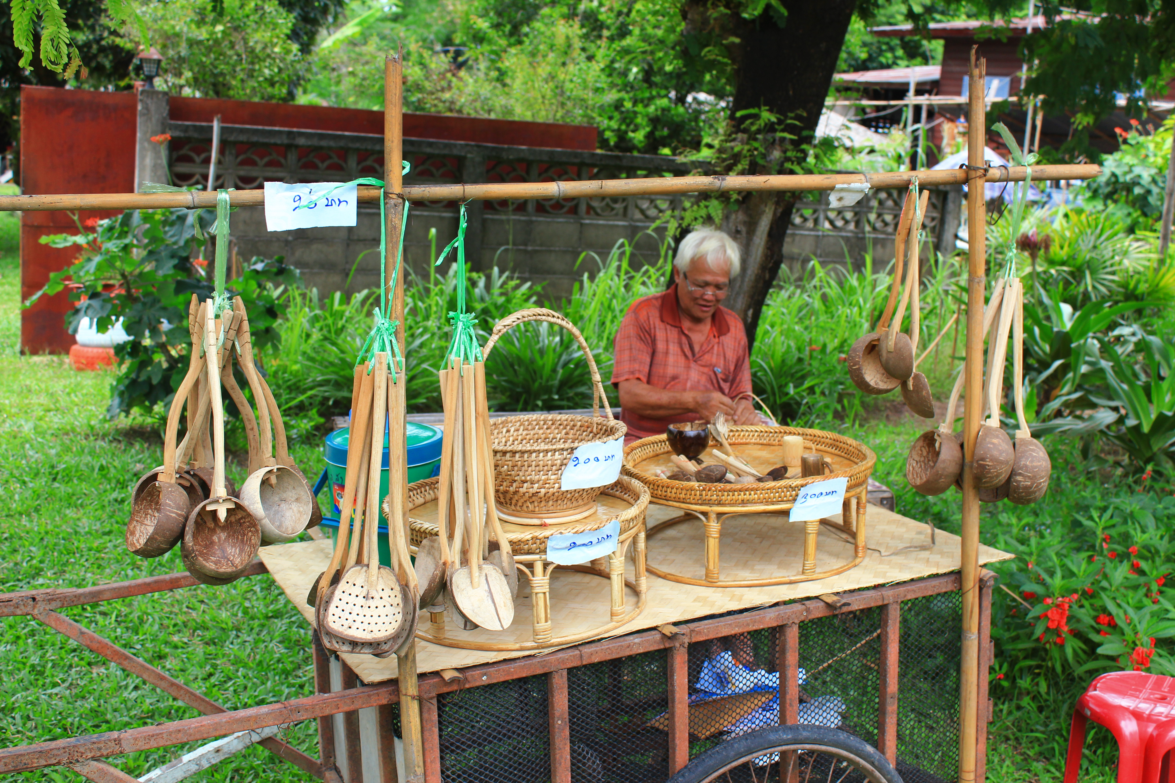

19

การจักสาน

การจักสาน เป็นงานหัตถกรรมอย่างหนึ่ง และนับเป็นงานศิลปะประเภททัศนศิลป์ได้ด้วย การจักสานเป็นการนำวัสดุขนาดเล็กและยาว มาขัด หรือสาน กันจนเป็นชิ้นงาน เช่น เสื่อ หรือภาชนะอื่นๆ เช่น ตะกร้า เข่ง หรือของใช้อื่นๆ เช่น ลูกตะกร้อ เป็นต้น

วัสดุที่ใช้
วัสดุที่ใช้ในงานจักสาน มักเป็นวัสดุจากธรรมชาติ เช่น ไม้ไผ่ หวาย ปอ กระจูด เป็นต้น ในภายหลังมีการใช้ผักตบชวา และวัสดุเลียนแบบธรรมชาติและอื่นๆ ทำให้มีความทนทานมากขึ้น แต่มีสีสันและคุณลักษณะภายนอกคล้ายวัสดุธรรมชาติต่างๆ แต่ก็ไม่สามารถนำมาใช้ได้ทุกอย่าง

กรรมวิธี
การสานนั้น มีลักษณะคล้ายกับการทอผ้านั่นคือ ใช้วัสดุขนาดเล็กและยาว ที่เรียกว่า ตอก หรือ ต้นไผ่ที่นำมาขัดจนกลายเป็นเส้นเล็กๆ มาขัดประสานกัน แต่ตอกในการจักสานนั้นมีขนาดใหญ่กว่าเส้นด้ายมาก ลวดลายของงานจึงมีขนาดใหญ่ และมีความแตกต่างไปจากงานทอ สำหรับการสานเสื่อนั้น ยังมีการใช้เครื่องทอเสื่อคล้ายหูกทอผ้า แต่มีขนาดเล็กกว่า

20
ข้อมูลประกอบ

พ่ออุ้ยทา ศรีเมือง อยู่บ้านเลขที่ 96 หมู่ที่ 8 บ้านท่ามะโอ ต.จอมหมอกแก้ว อ.แม่ลาว จ.เชียงราย
โดยประดิษฐ์ ของใช้จาก ไม้ไผ่
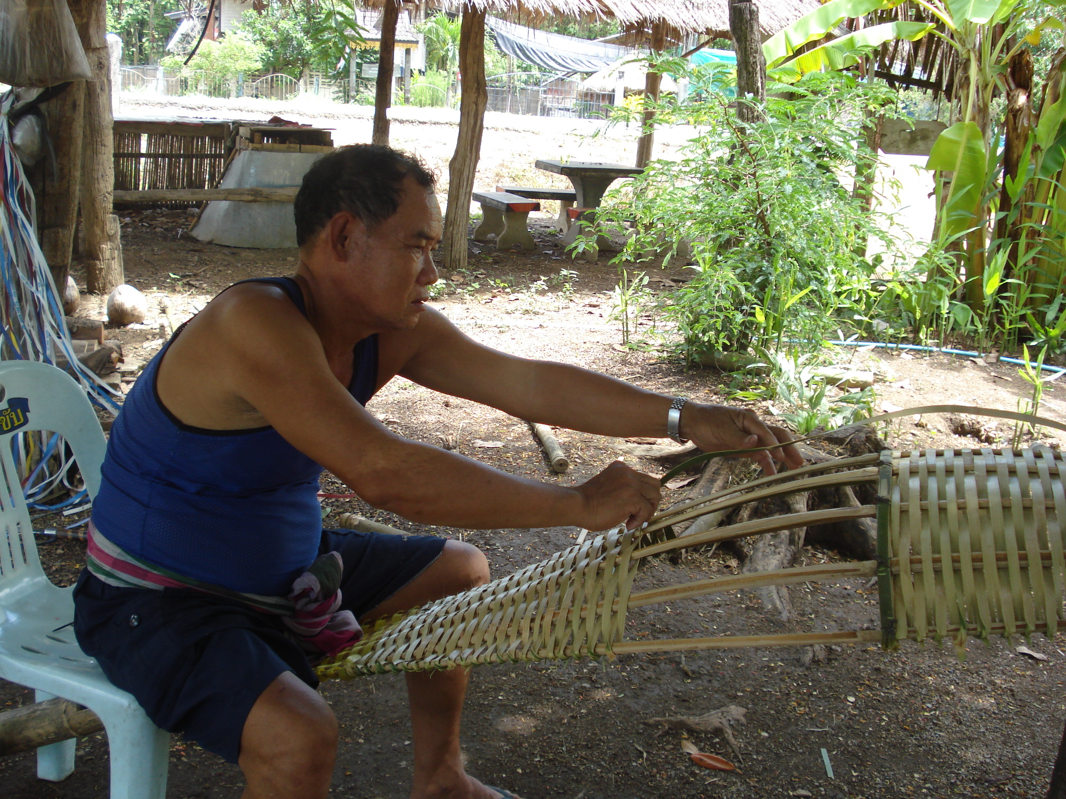

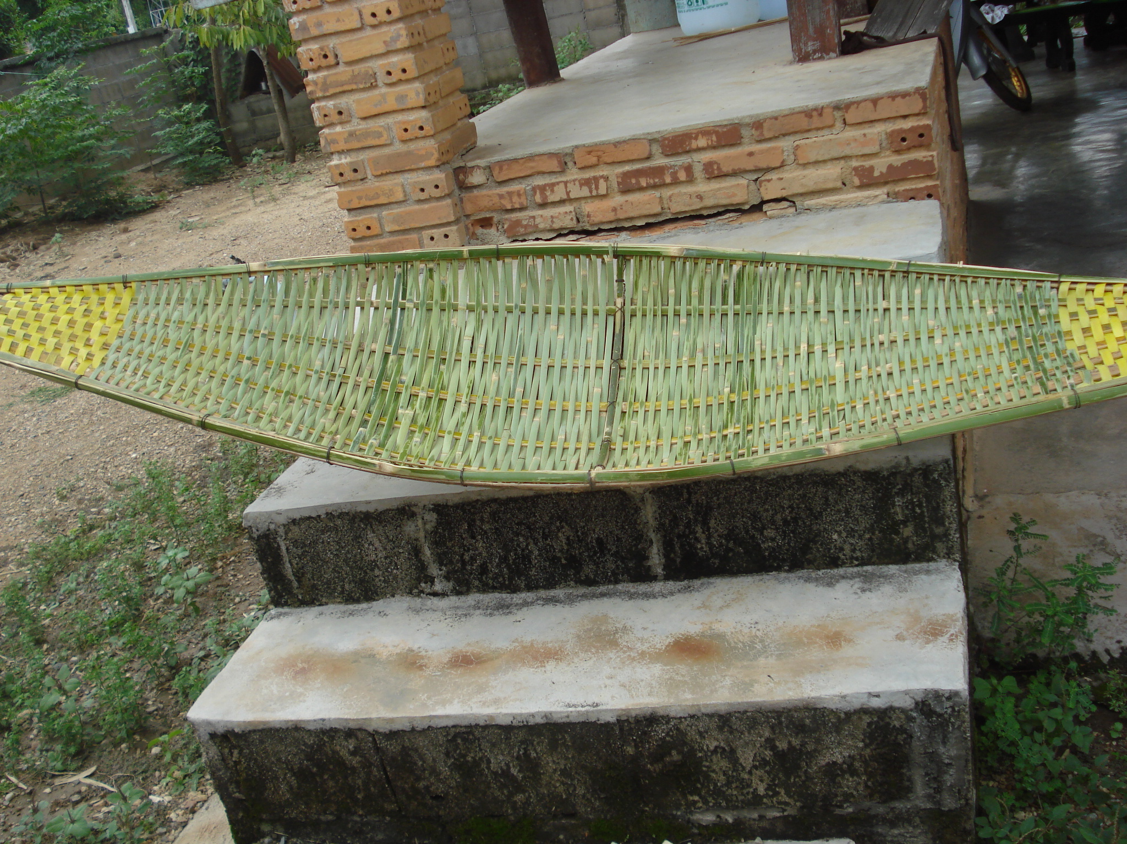

21

พ่อศรีวรรณ ปัญญาช่วย บ้านเลขที่ 41 หมู่ที่ 4 บ้านสันกันแฮ้ว ต.จอมหมอกแก้ว อ.แม่ลาว จ.เชียงราย
โดยประดิษฐ์ การสานสุ่มไก่

22

ภูมิปัญญาชาวบ้านด้านการรักษาโรค
ภูมิปัญญาที่ใช้ในการดูแลรักษา และแก้ปัญหาสุขภาพ เช่น การใช้สมุนไพรเป็นยาและอาหาร พืชสมุนไพร หมอพื้นบ้าน และการแพทย์แผนโบราณ
หมอพื้นบ้าน
หมายความว่า บุคคลซึ่งมีความรู้ความสามารถในการ ส่งเสริมและดูแลสุขภาพของประชาชนในท้องถิ่นด้วยภูมิ ปัญญาการแพทย์แผนไทย ตามวัฒนธรรมของชุมชนที่ สืบทอดกันมานานไม่น้อยกว่า สิบปี เป็นที่นิยมยกย่อง จากชุมชน

23

ข้อมูลประกอบ
ภูมิปัญญาท้องถิ่นด้านการรักษาแบบพื้นบ้าน (หมอวาไม้,มีดแหก)
นายคำมา พิมสาร บ้านเลขที่ 132 หมู่ที่ 5 บ้านป่าอ้อย ต.จอมหมอกแก้ว อ.แม่ลาว จ.เชียงราย

24

ภูมิปัญญา ดูหมอ ,เป่า พิธีกรรมย่ำข่าง , นวดจับเส้น
นางจันทร์สม ปงรังสี บ้านเลขที่ 331 หมู่ที่ 2 บ้านส้นต้อม ต.จอมหมอกแก้ว อ.แม่ลาว จ.เชียงราย

25

ภูมิปัญญา ลูกประคบสมุนไพร
นางปิยะกุล ยอดยา บ้านเลขที่ 60 หมู่ที่ 6 บ้านทุ่งโห้ง ต.จอมหมอกแก้ว อ.แม่ลาว จ.เชียงราย

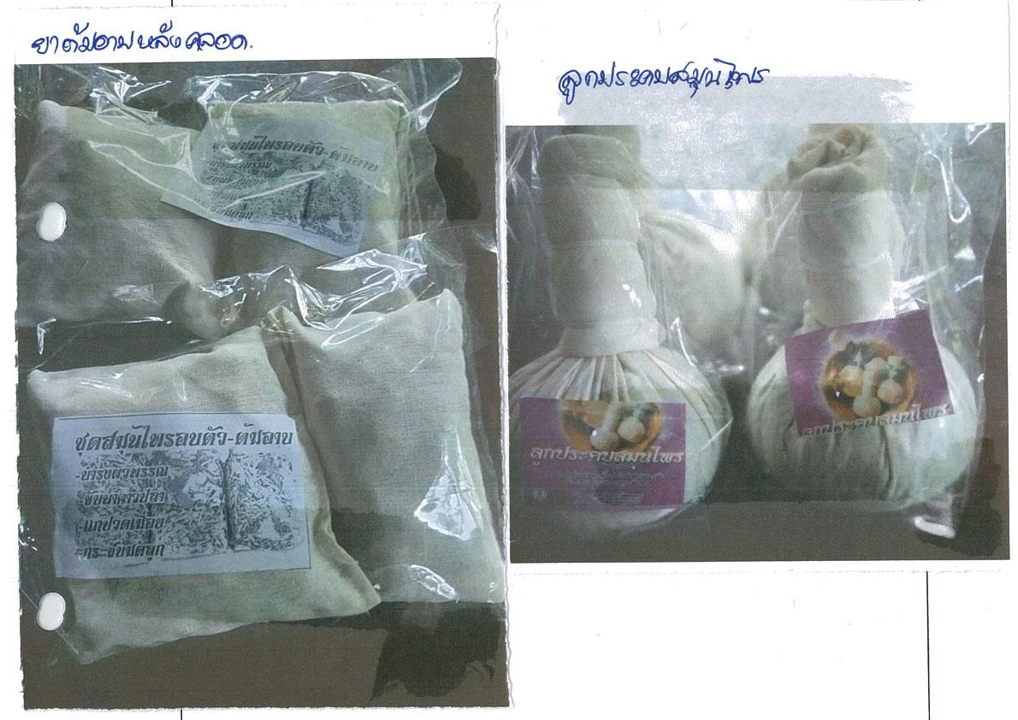

26

ภูมิปัญญาชาวบ้านด้านศาสนา ขนบธรรมเนียมประเพณี
ภูมิปัญญาที่ใช้ในการปรับประยุกต์พิธีกรรมทางศาสนาเพื่อความมั่นคงของชุมชน ประเพณีเกี่ยวกับชีวิต ตั้งแต่เกิดจนตาย เช่น ประเพณีการเกิด การบวช การแต่งงาน การตาย ฯลฯ

นายสุนทร สุจิตร ภูมิปัญญา ผู้นำกิจกรรมด้านศาสนาและพิธีกรรมต่าง ๆ ในหมู่บ้าน
บ้านเลขที่ 188 หมู่ที่ 8 บ้านท่ามะโอ ต.จอมหมอกแก้ว อ.แม่ลาว จ.เชียงราย

27

ภูมิปัญญาชาวบ้านด้านการจัดการทรัพยากรธรรมชาติและสิ่งแวดล้อม
ภูมิปัญญาที่ใช้ในการจัดการทรัพยากรดิน น้ำ และป่าไม้ เช่น การสร้างเขื่อน เหมือง ฝาย การควบคุมคุณภาพน้ำ การป้องกัน น้ำท่วม การจัดการป่าไม้ เช่น การปลูกสวนป่า และการอนุรักษ์ป่า การจัดทำปุ๋ยหมักวิธีธรรมชาติ การอนุรักษ์สิ่งแวดล้อม อื่นๆ
ภูมิปัญญา การจัดการธนาคารน้ำ การทำสวนพืชผักสวนครัวปลอดสารพิษ
นายแปง ผาคำ บ้านเลขที่ 159 หมู่ที่ 5 บ้านป่าอ้อย ต.จอมหมอกแก้ว อ.แม่ลาว จ.เชียงราย

